Отчёт по лабораторной работе 7
Адресация IPv4 и IPv6. Настройка DHCP
Элсаиед Адел
Содержание

1 Цель работы
Получение навыков настройки службы DHCP на сетевом оборудовании для распределения адресов IPv4 и IPv6.

2 Выполнение работы

2.1 Настройка DHCP-сервиса для IPv4 на маршрутизаторе VyOS
- В среде моделирования GNS3 был создан новый проект и развернута топология сети, включающая персональный компьютер PC1, коммутатор elsaiedadel-sw-01 и маршрутизатор elsaiedadel-gw-01. Соединение устройств выполнено в соответствии с заданной схемой.
- 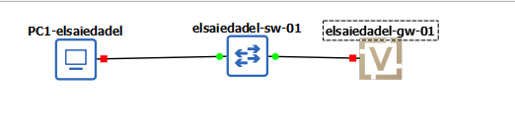
- Рис. 1: Топология моделируемой сети
- На маршрутизаторе VyOS выполнен вход под учётной записью по умолчанию, после чего была произведена установка системы на виртуальный диск. По завершении процесса установки маршрутизатор был перезагружен для применения изменений.
- После перезагрузки выполнен вход в систему и переход в режим конфигурирования. В ходе настройки были заданы имя устройства elsaiedadel-gw-01 и доменное имя elsaiedadel.net. Также был создан новый пользователь elsaiedadel с правами администратора. Конфигурация была сохранена, после чего системный пользователь, заданный по умолчанию, был удалён.
- 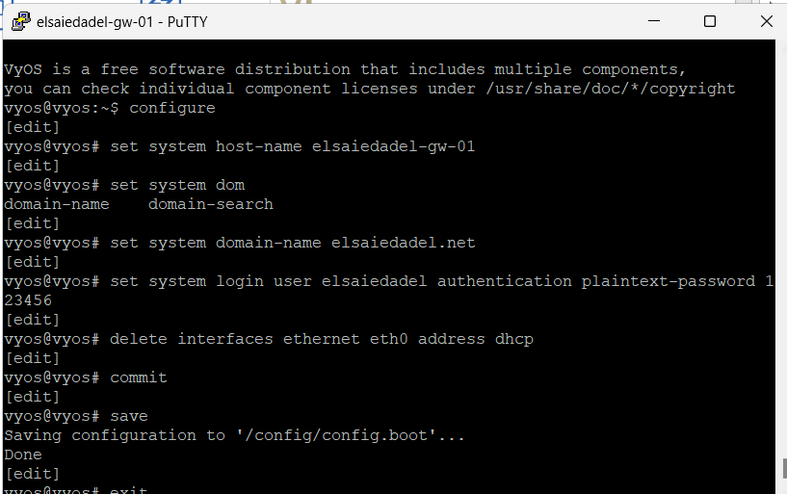
- Рис. 2: Настройка имени устройства, доменного имени и пользователя
- В режиме конфигурирования выполнена настройка IPv4-адресации интерфейса eth0 маршрутизатора. Интерфейсу был назначен статический адрес 10.0.0.1/24, который используется в качестве шлюза по умолчанию для локальной сети.
- 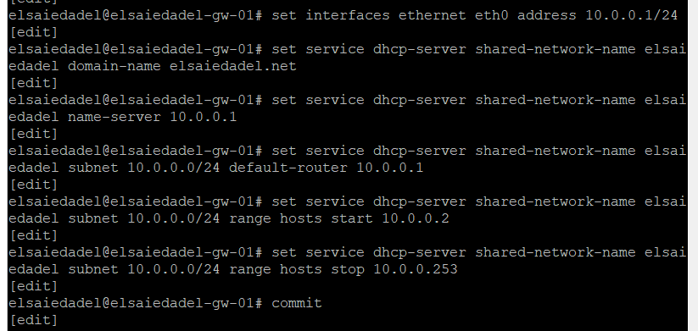
- Рис. 3: Назначение IPv4-адреса интерфейсу eth0
- На маршрутизаторе выполнена настройка DHCP-сервиса. Создана разделяемая сеть с именем elsaiedadel, для которой указано доменное имя elsaiedadel.net и адрес DNS-сервера 10.0.0.1. Для подсети 10.0.0.0/24 задан шлюз по умолчанию 10.0.0.1.
- В рамках указанной подсети определён диапазон адресов, выдаваемых DHCP-сервером. Диапазон включает адреса от 10.0.0.2 до 10.0.0.253. После завершения настройки конфигурация была применена и сохранена.
- 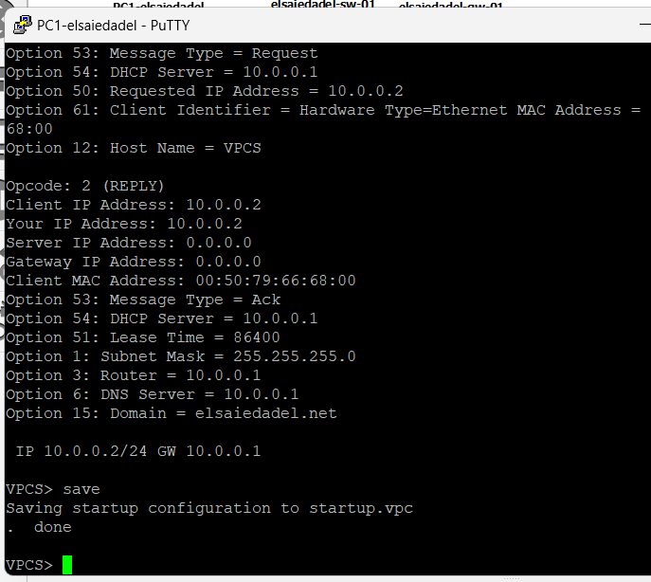
- Рис. 4: Настройка DHCP-сервера и диапазона адресов
- Для контроля работы DHCP-сервиса на маршрутизаторе выполнен просмотр статистики сервера. В результате подтверждено наличие активного пула адресов и отсутствие ошибок в работе службы.
- 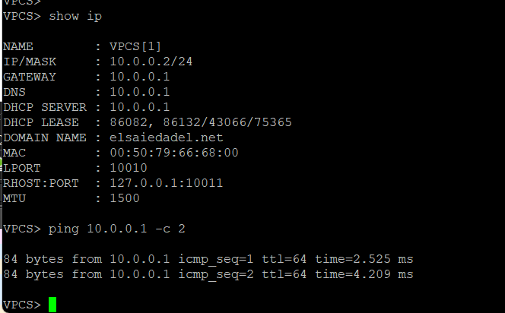
- Рис. 5: Статистика DHCP-сервера
- На оконечном устройстве PC1 выполнена настройка автоматического получения сетевых параметров по протоколу DHCP. В процессе получения адреса был отображён детализированный вывод обмена DHCP-сообщениями. Клиенту был назначен IPv4-адрес 10.0.0.2/24, шлюз по умолчанию 10.0.0.1 и DNS-сервер 10.0.0.1.
- 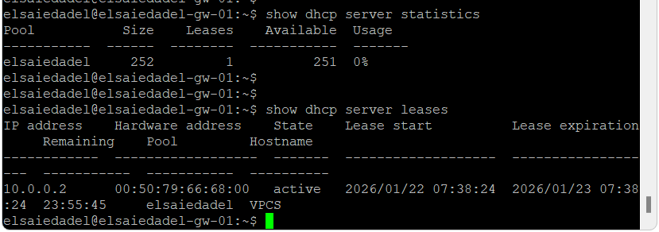
- Рис. 6: Получение IPv4-адреса по DHCP на PC1
- В процессе работы DHCP были зафиксированы стандартные этапы обмена: отправка широковещательного запроса DHCP Discover, получение предложения DHCP Offer, подтверждение выбора адреса сообщением DHCP Request и окончательное закрепление адреса ответом DHCP ACK.
- На устройстве PC1 выполнена проверка текущей сетевой конфигурации. Также произведена проверка сетевой связности путём отправки ICMP-запросов на адрес маршрутизатора. Ответы были получены без потерь, что подтверждает корректную настройку сети.
- 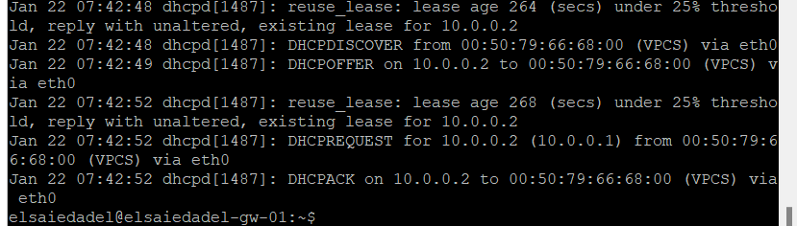
- Рис. 7: Проверка сетевых параметров и доступности шлюза
- На маршрутизаторе повторно просмотрена информация о выданных DHCP-адресах. В таблице аренд отображён активный адрес 10.0.0.2, сопоставленный с MAC-адресом клиентского устройства, а также указаны параметры времени начала и окончания аренды.
- Выполнен анализ журнала работы DHCP-сервера. В системных логах зафиксированы события, соответствующие обработке запросов DHCP-клиента, включая сообщения DHCPDISCOVER, DHCPOFFER, DHCPREQUEST и DHCPACK, что свидетельствует о штатной работе сервиса.
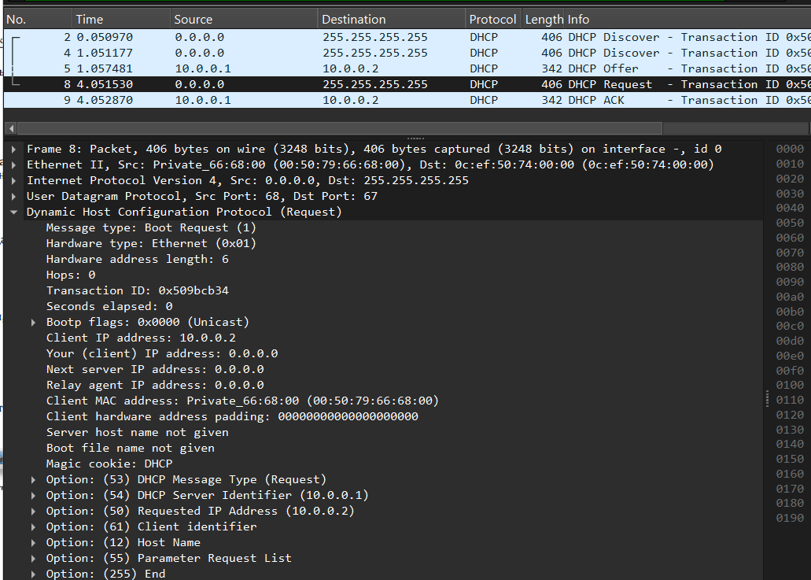
Рис. 8: Журнал работы DHCP-сервера
- С использованием анализатора трафика выполнено исследование сетевых пакетов, относящихся к работе DHCP. В захваченном трафике подтверждено использование протокола UDP и портов 67 и 68, широковещательная передача клиентских запросов и корректное заполнение DHCP-опций, включая тип сообщения, идентификатор сервера, параметры сети и назначаемый IP-адрес.

2.2 Настройка DHCPv6 в сети IPv6
- В ранее созданном проекте GNS3 рабочее пространство было дополнено устройствами и соединениями согласно заданной топологии: маршрутизатор elsaiedadel-gw-01 подключён к трём коммутаторам (elsaiedadel-sw-01, elsaiedadel-sw-02, elsaiedadel-sw-03), к которым подключены узлы PC1-elsaiedadel, PC2-elsaiedadel и PC3-elsaiedadel. На линиях связи между маршрутизатором и коммутаторами для сегментов PC2 и PC3 был включён захват трафика для анализа DHCPv6.
- 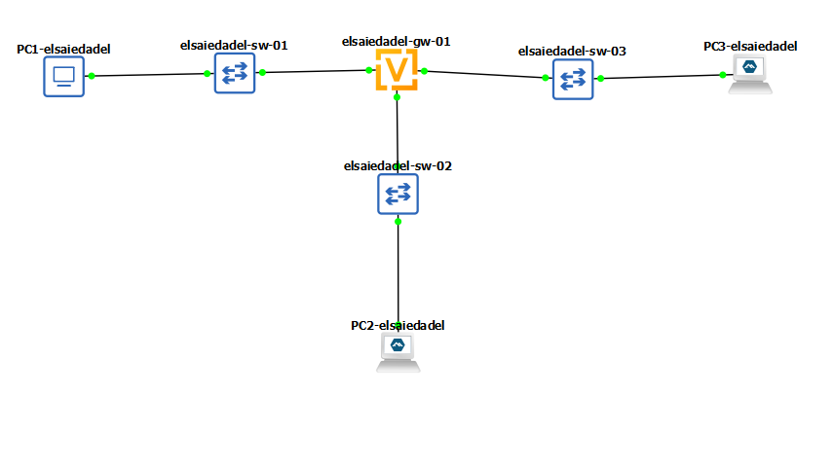
- Рис. 9: Топология моделируемой сети для IPv6
- На маршрутизаторе elsaiedadel-gw-01 выполнен переход в режим конфигурирования и настроена IPv6-адресация интерфейсов:
  - интерфейсу eth1 назначен адрес 2000::1/64;
  - интерфейсу eth2 назначен адрес 2001::1/64. После назначения адресов выполнена проверка конфигурации интерфейсов командой просмотра списка интерфейсов.
- 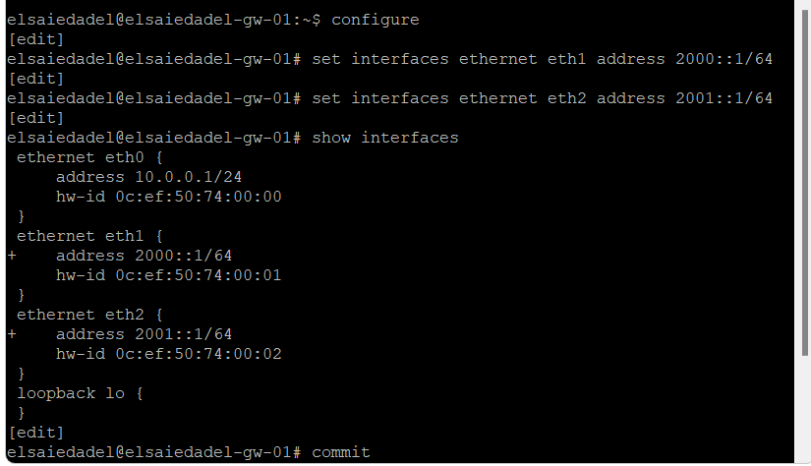
- Рис. 10: Назначение IPv6-адресов на eth1 и eth2 и проверка интерфейсов
- Для применения настроек IPv6-адресации выполнена фиксация изменений и сохранение конфигурации маршрутизатора (операции commit/save), что обеспечило постоянство настроек после перезагрузки.
- Для сегмента, подключённого к интерфейсу eth1, настроен режим DHCPv6 без отслеживания состояния (Stateless). Для этого включены объявления маршрутизатора (Router Advertisements, RA) с префиксом 2000::/64 и установлен флаг other-config-flag, означающий, что адрес узел получает по SLAAC, а «прочие параметры» (например DNS/домен поиска) могут быть получены через DHCPv6.
- 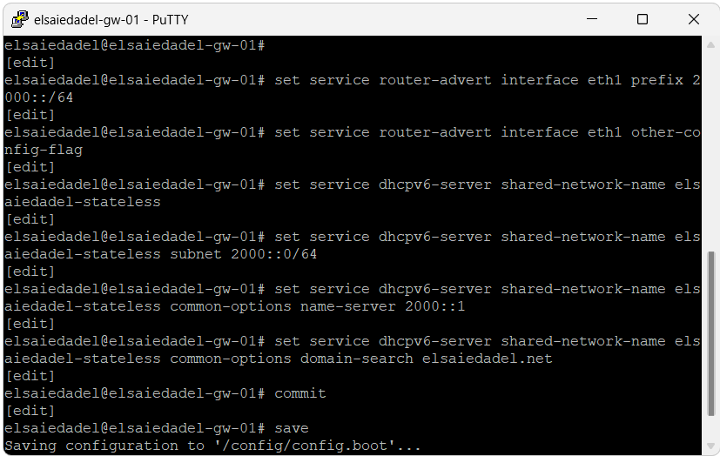
- Рис. 11: Настройка Router Advertisements и DHCPv6 Stateless на eth1
- На маршрутизаторе добавлена конфигурация DHCPv6-сервера для stateless-сегмента: создана разделяемая сеть elsaiedadel-stateless, задана подсеть 2000::0/64, а также общие опции (common-options):
  - DNS-сервер: 2000::1;
  - домен поиска: elsaiedadel.net. После настройки выполнены операции commit и save, затем проверена итоговая конфигурация.
- 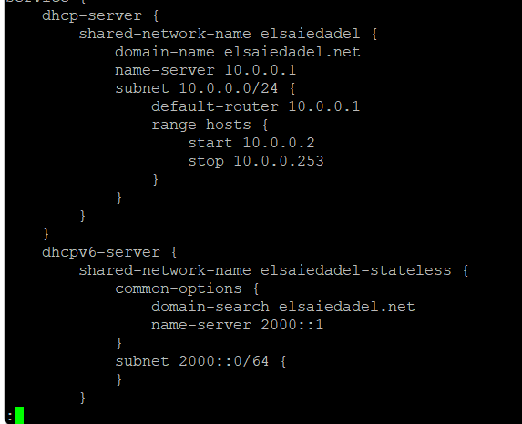
- Рис. 12: Фрагмент итоговой конфигурации DHCPv6 и общих опций
- На узле PC2 выполнена проверка IPv6-конфигурации интерфейса и таблицы маршрутизации. Подтверждено получение глобального адреса из префикса 2000::/64 по SLAAC, а также наличие маршрута по умолчанию через link-local адрес маршрутизатора (что соответствует работе Router Advertisements).
- 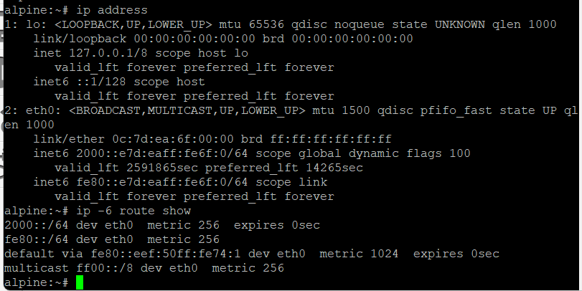
- Рис. 13: IPv6-адресация и маршрутизация PC2 (SLAAC)
- На узле PC2 выполнена проверка сетевой связности с маршрутизатором путём отправки ICMPv6-запросов на адрес 2000::1. Пакеты доставлены успешно, потерь не зафиксировано.
- 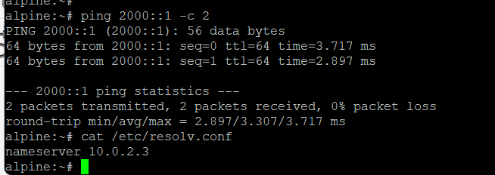
- Рис. 14: Проверка доступности маршрутизатора по IPv6 с PC2
- На узле PC2 выполнена проверка настроек DNS через просмотр содержимого /etc/resolv.conf. Данный файл отражает текущие параметры DNS на клиенте, которые должны устанавливаться при получении «прочих параметров» (stateless) через DHCPv6.
- Рис. 15: Проверка DNS-настроек на PC2
- Для получения DHCPv6-параметров без запроса адреса на PC2 выполнен запрос DHCPv6 в режиме «только информация» (stateless). В выводе клиента зафиксированы сообщения, указывающие на отсутствие выдачи адреса по DHCPv6 (что соответствует stateless-режиму), при этом адресная конфигурация сохраняется за SLAAC.
- 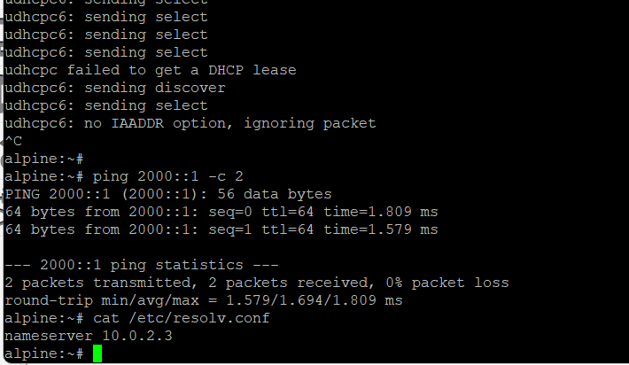
- Рис. 16: Запрос DHCPv6 параметров на PC2 и повторная проверка доступности
- На маршрутизаторе выполнена проверка таблицы аренд DHCPv6. В stateless-сценарии DHCPv6 не выдаёт IPv6-адреса (IA_NA/IAADDR), поэтому наличие пустого списка аренд соответствует выбранной модели конфигурирования (адрес получен по SLAAC, а DHCPv6 используется для «прочих параметров»).
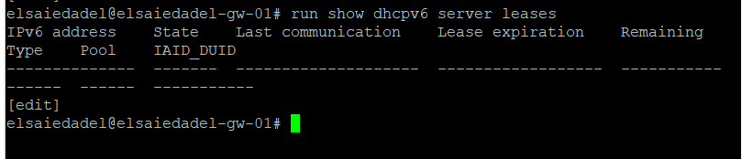
Рис. 17: Проверка выданных аренд DHCPv6 на маршрутизаторе
- Выполнен анализ захваченного трафика DHCPv6. В трассе подтверждены типовые сообщения протокола:
- Solicit (инициация клиентом),
- Advertise (ответ сервера),
- Request (запрос параметров клиентом),
- Reply (ответ сервера с параметрами). В деталях пакетов зафиксированы идентификаторы клиента/сервера (Client Identifier / Server Identifier) и признаки обмена, при этом отсутствие выдачи адреса по DHCPv6 соответствует stateless-режиму (адрес формируется по SLAAC на основе RA).
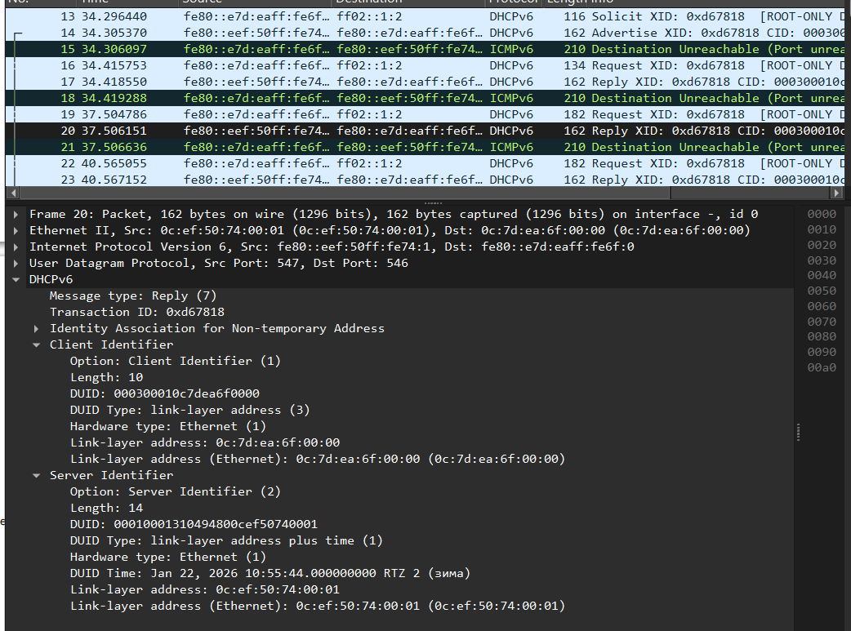
Рис. 18: Анализ пакетов DHCPv6 в захваченном трафике
- На маршрутизаторе elsaiedadel-gw-01 выполнена настройка DHCPv6 с отслеживанием состояния для сегмента сети, подключённого к интерфейсу eth2. Для этого в конфигурации объявлений маршрутизатора (Router Advertisements) на интерфейсе eth2 установлен флаг managed-flag, указывающий, что узлы должны получать IPv6-адреса с использованием протокола DHCPv6 в режиме stateful.
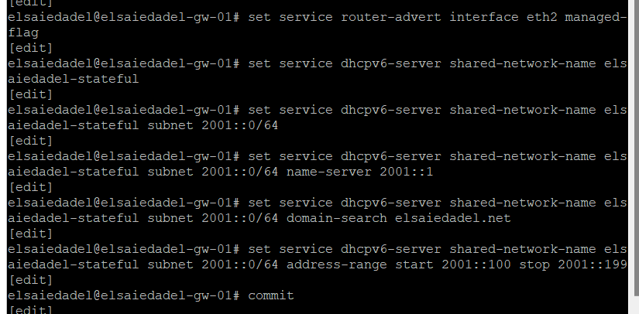
Рис. 19: Включение managed-flag для RA на интерфейсе eth2
- На маршрутизаторе добавлена конфигурация DHCPv6-сервера для режима stateful. Создана разделяемая сеть elsaiedadel-stateful, для которой определена подсеть 2001::0/64. В рамках данной подсети задан DNS-сервер 2001::1 и домен поиска elsaiedadel.net.
- Для stateful-сегмента настроен диапазон IPv6-адресов, выдаваемых клиентам по DHCPv6. Диапазон включает адреса от 2001::100 до 2001::199. После завершения настройки выполнены операции применения и сохранения конфигурации маршрутизатора.
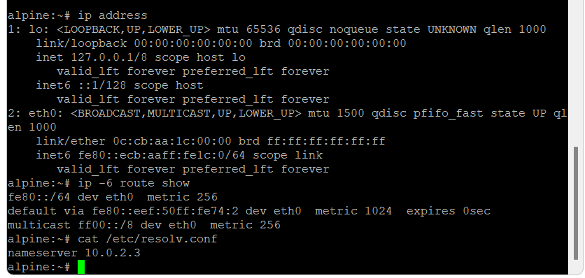
Рис. 20: Настройка DHCPv6 Stateful и диапазона IPv6-адресов
- На маршрутизаторе выполнен просмотр таблицы аренд DHCPv6. В результате подтверждено наличие активной аренды IPv6-адреса 2001::199, выданного клиентскому устройству, с указанием времени начала аренды, срока её действия и идентификаторов клиента (IAID/DUID).
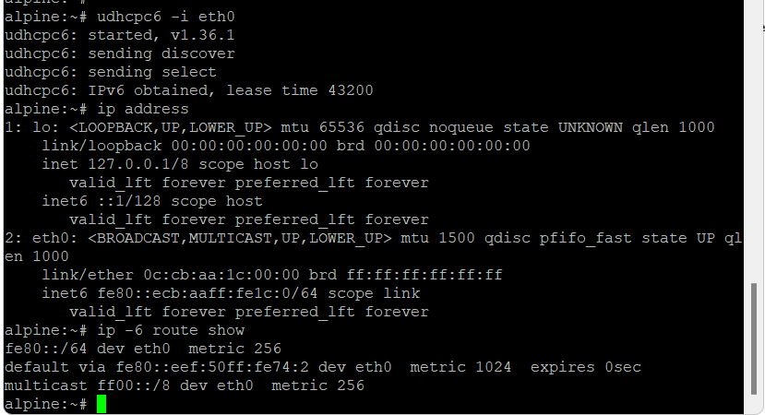
Рис. 21: Таблица аренд DHCPv6 Stateful на маршрутизаторе
- На узле PC3 выполнена проверка состояния сетевых интерфейсов и таблицы маршрутизации IPv6. Подтверждено получение глобального IPv6-адреса из диапазона 2001::100–2001::199, а также наличие маршрута по умолчанию через link-local адрес маршрутизатора.
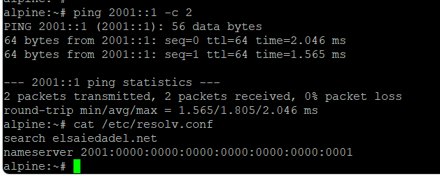
Рис. 22: IPv6-адресация и маршрутизация PC3
- На узле PC3 проверены настройки DNS путём анализа содержимого файла /etc/resolv.conf. В конфигурации указан DNS-сервер 2001::1 и домен поиска elsaiedadel.net, полученные от DHCPv6-сервера в режиме stateful.
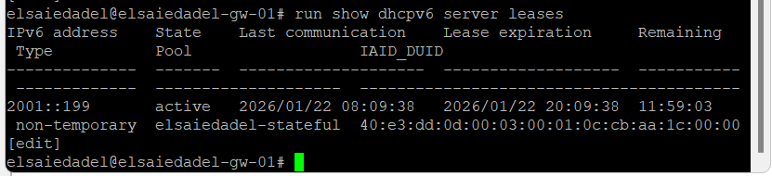
Рис. 23: DNS-настройки на PC3
- Для подтверждения сетевой связности с маршрутизатором на узле PC3 выполнена проверка доступности IPv6-адреса 2001::1. Ответы ICMPv6 получены без потерь, что свидетельствует о корректной настройке адресации и маршрутизации.
- На маршрутизаторе повторно выполнен просмотр таблицы аренд DHCPv6. Подтверждено сохранение активной аренды IPv6-адреса за клиентским устройством PC3, а также корректное обновление времени аренды.
- Выполнен анализ захваченного трафика DHCPv6 для stateful-сценария. В трассе зафиксированы последовательные сообщения Solicit, Advertise, Request и Reply, а также присутствие в ответах сервера информации об адресе (IA_NA), DNS-сервере и домене поиска. Это подтверждает корректную работу DHCPv6 в режиме отслеживания состояния и назначение IPv6-адреса клиенту по DHCPv6.
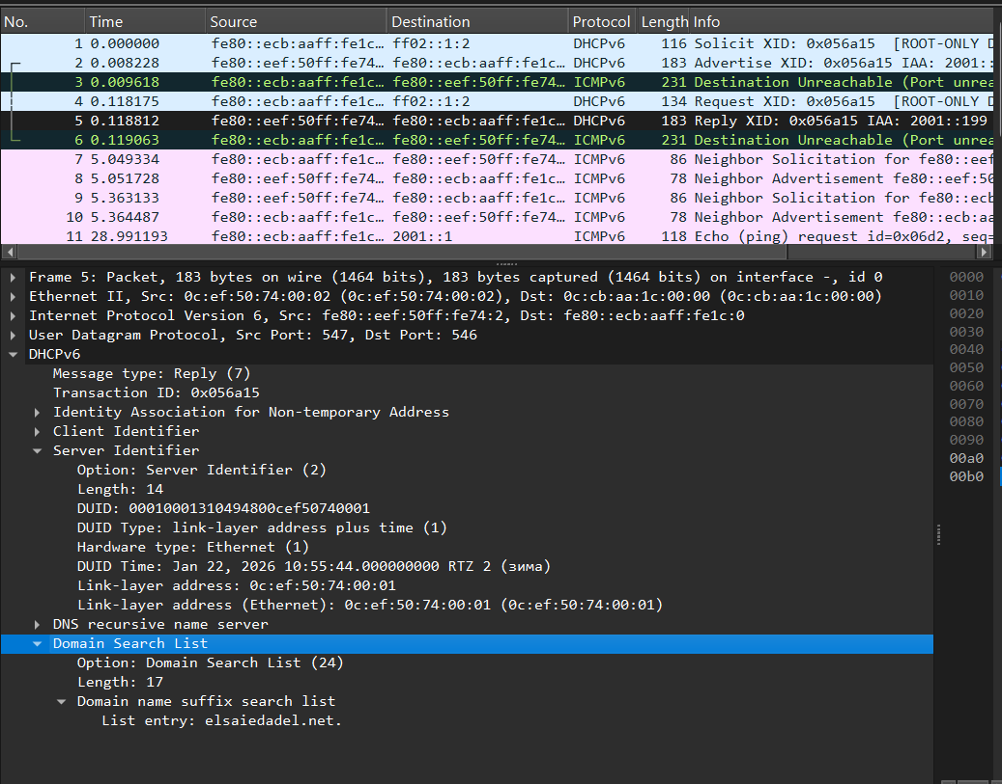
Рис. 24: Анализ пакетов DHCPv6 Stateful в захваченном трафике

3 Заключение
В ходе лабораторной работы была выполнена настройка DHCP для сетей IPv4 и IPv6 на маршрутизаторе VyOS. Реализованы и исследованы режимы DHCPv6 без отслеживания состояния (Stateless) и с отслеживанием состояния (Stateful). Клиентские узлы корректно получили сетевые параметры, что подтверждено проверкой адресации, маршрутизации, DNS и анализом сетевого трафика. Работа протоколов DHCP и DHCPv6 соответствует теоретической модели и требованиям задания.

